**人员信息表**

|  |  |  |  |  |  |  |  |  |
| --- | --- | --- | --- | --- | --- | --- | --- | --- |
| * **个人基础信息** | | | | | | | | |
| **姓 名** | 史建杰 | | **性 别** | 男 | **出生日期** | | 1996.9.10 |  |
| **籍 贯** | 河北保定 | | **民 族** | 汉 | **最高学历** | | 本科 |
| **婚姻状况** | 未婚 | | **政治面貌** | 群众 | **联系方式** | | 15350608251 |
| **紧急联系人** | 董彦青 | | **紧急人**  **联系电话** | 15081548122 | **个人邮箱** | | Jianjie_x@163.com | |
| **岗位** | 前端开发 | | **试用期薪资** | 9600 | **转正薪资** | | 12000 | |
| **社保**  **缴纳地** | 北京 | | **公积金**  **缴纳地** | 北京 | **BASE地** | | 北京 | |
| **试用期月份** | 7 | | **合同**  **开始时间** | 2020.7.15 | **证件号码** | | 130633199609105479 | |
| **现居住地址** | 吉林长春 | | | | | | | |
| **身份证地址** | 河北省保定市易县裴山镇舍龙城村 | | | | | | | |
| * **工作经历（不超过5家）** | | | | | | | | |
| **起止时间** | | **公司** | | | | **部门** | | **岗位** |
| 2020.4-2020.7 | | 北京云乐汇科技有限公司 | | | | 研发部 | | 前端开发 |
| 2019.7-2020.3 | | 中汇祥龄电子商务有限公司 | | | | 研发部 | | 前端开发 |
| 2018.7-2019.6 | | 北京神龟科技有限公司 | | | | 研发部 | | 前端开发 |

|  |  |  |  |  |  |
| --- | --- | --- | --- | --- | --- |
| * **所经历过的项目名称** | | | | | |
| 1.云乐汇壹厂 | | 2.云乐汇商家后台 | | 3.新时代智慧养老服务平台 | |
| 4.中汇祥龄官网 | | 5.番茄打赏 | | 6.微量小程序联盟 | |
| * **教育信息** | | | | | |
| **起止时间** | **学校** | **学历** | **专业** | | **教育方式** |
| 2015.9-2019.6 | 衡水学院 | 本科 | 数字媒体技术 | | 全日制 |
|  |  |  |  | |  |
|  |  |  |  | |  |

附件：（直接将图片粘贴到此文件）

身份证正面照片

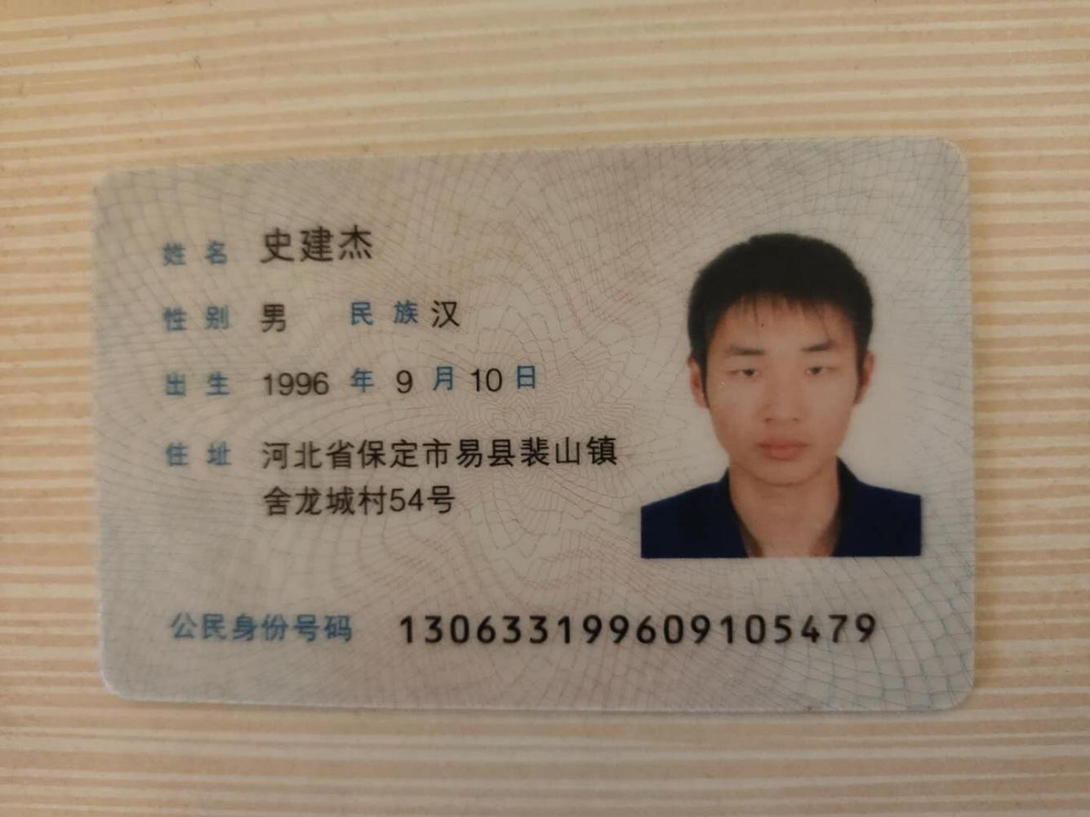

身份证背面照片

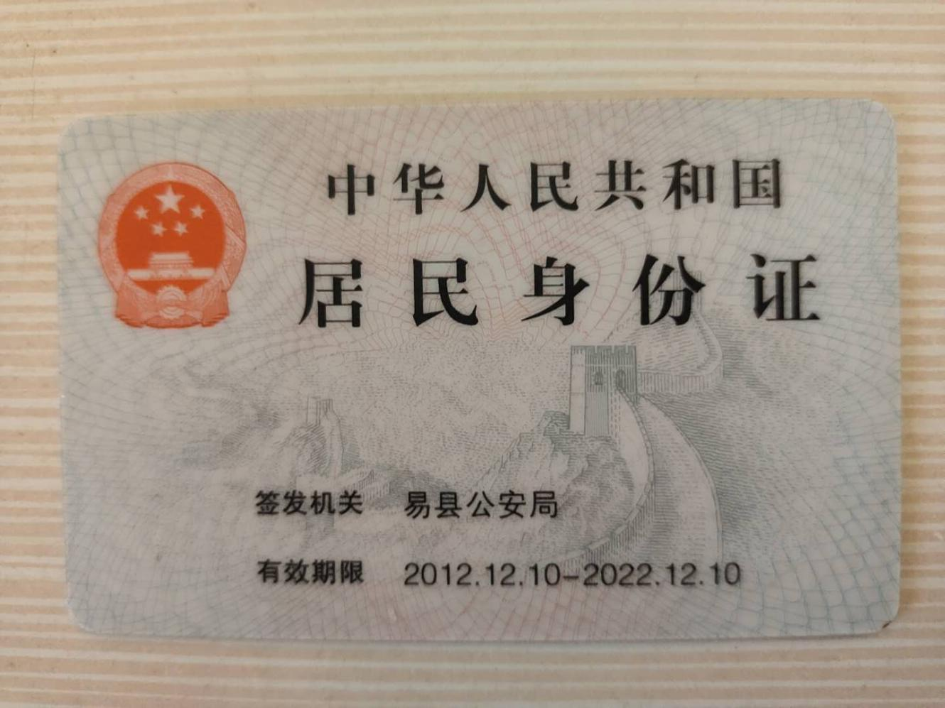

毕业证书照片

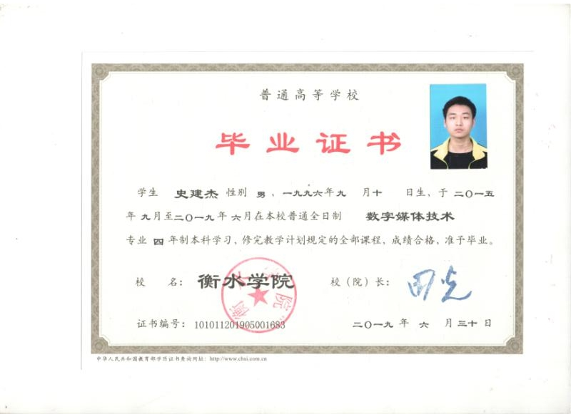

学位证书照片

